Художественно – эстетическое развитие: рисование
«Украсим чашку»

Цель: закреплять умения рисовать красками не традиционной техникой.

Оборудование: изображение чашки, краски (зеленый, желтый, красный или синий цвета), ватные палочки, банка с водой, салфетки.

Техника: рисование ватной палочкой (примакивание).

Уважаемый родители, обращаем Ваше внимание, что при рисовании ребенок не должен выходить за контуры рисунка. Контролируйте правильность держания ватной палочки в руке.

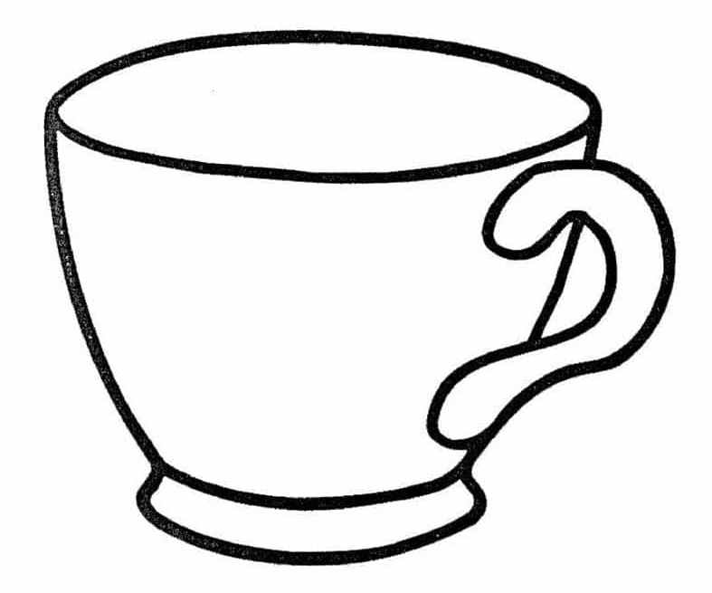

Приготовьте все, для занятия.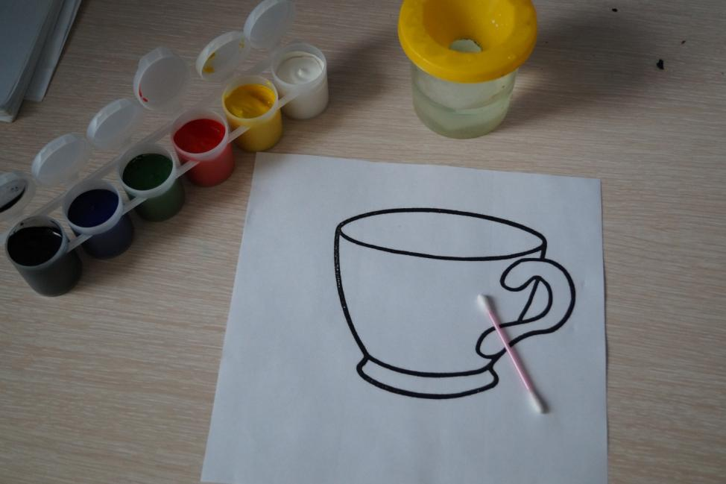

Обращаем внимание детей, как правильно взять ватную палочку.
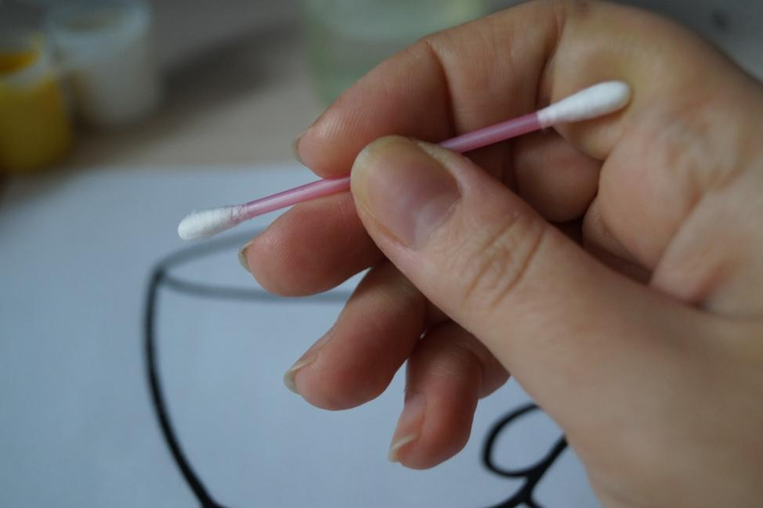

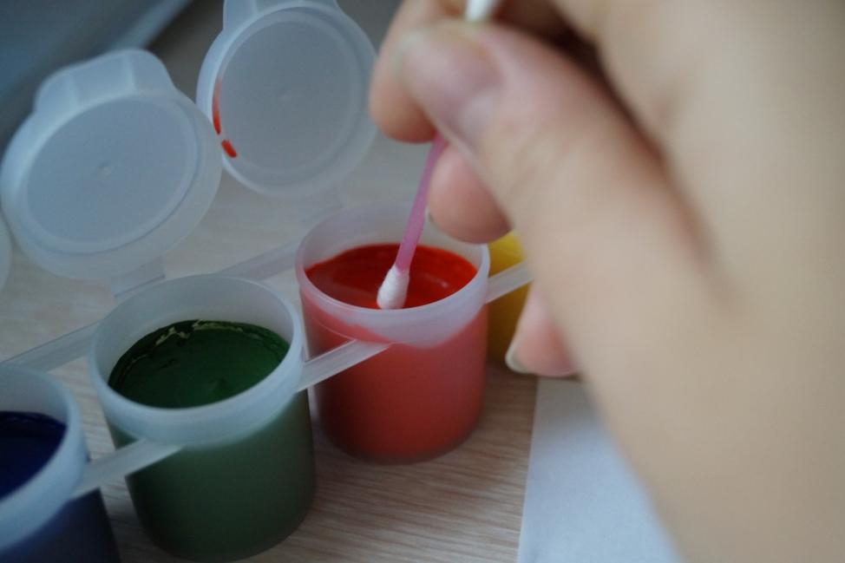

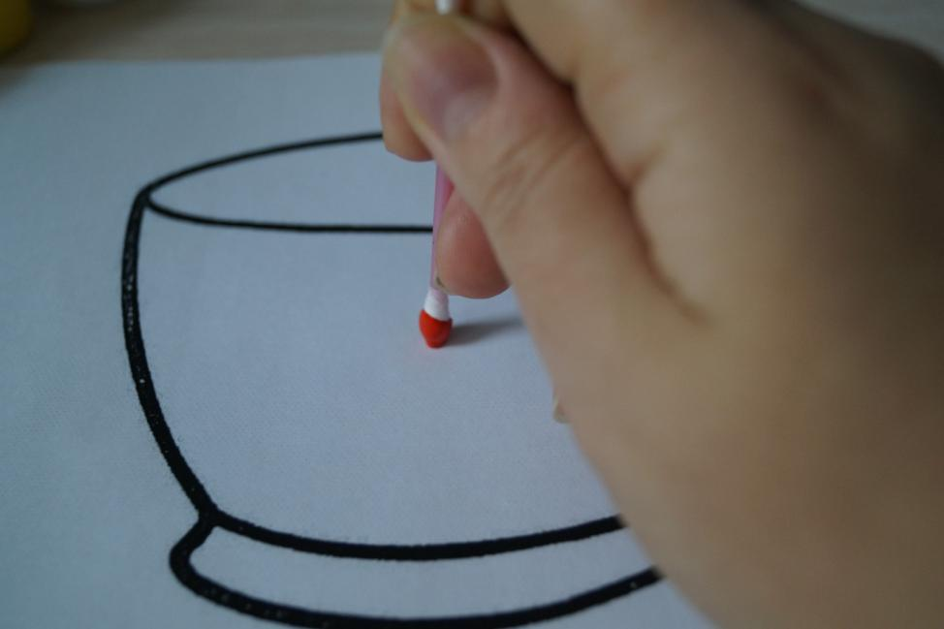

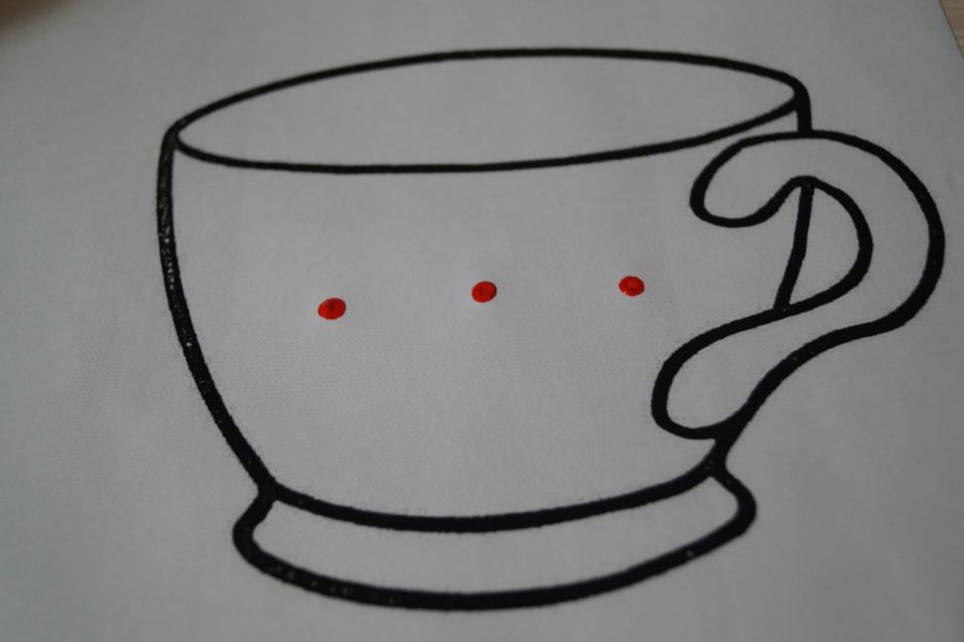

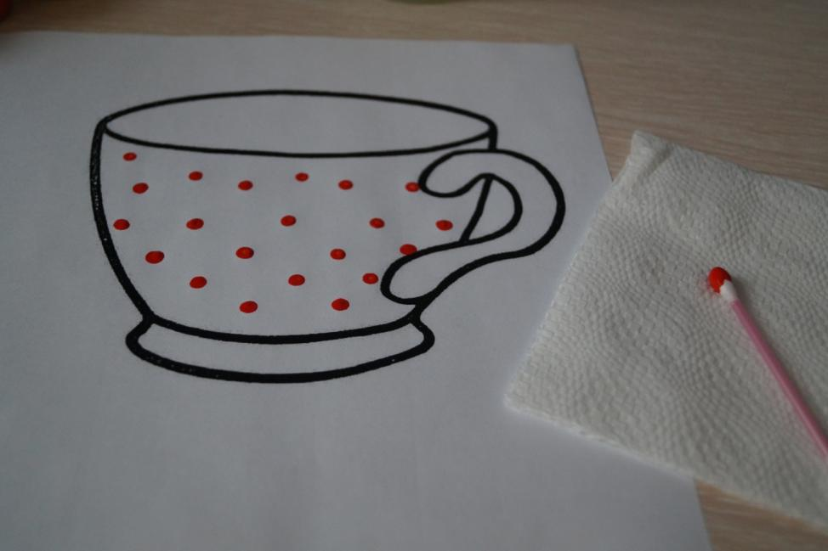

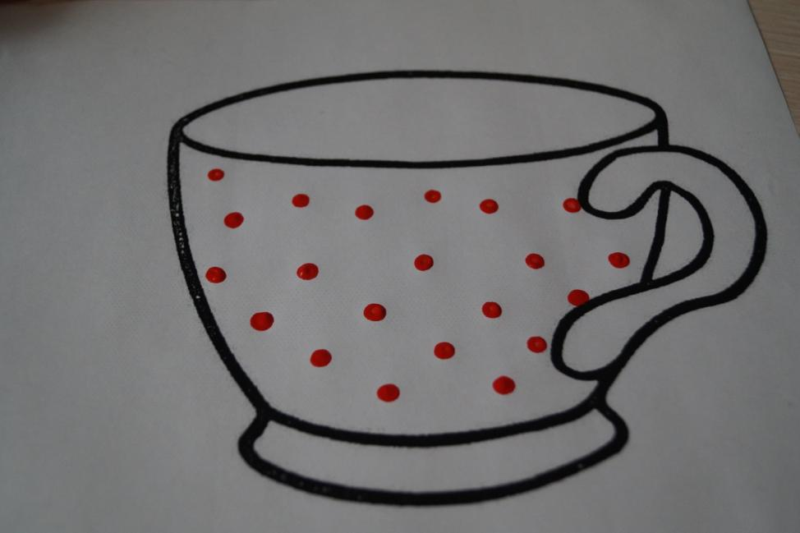

После занятия, спросите у ребенка «Что мы с тобой делали?», «Какого цвета украшение на чашке?»

С нетерпением ждем ваших работ, присылайте в группу (Вайбер).

